INDICAÇÃO Nº /2026

Autoria: Moana Valadares

Senhor Presidente,

Solicito a instalação de ar-condicionado na recepção da Unidade de Saúde Francisco Fonseca, localizada na avenida Álvaro Maciel, no bairro 18 do Forte, em Aracaju/SE, CEP 49060-020.
Considerando as reclamações de usuários da referida unidade de saúde quanto à ausência de climatização adequada na recepção, bem como o desconforto enfrentado por pacientes e acompanhantes durante o período de espera para atendimento, especialmente em razão das elevadas temperaturas no ambiente;
Considerando, ainda, que compete ao Poder Legislativo Municipal fiscalizar e propor medidas destinadas à promoção de melhorias em benefício da coletividade, conforme as determinações da Lei Orgânica Municipal;
Indico à Mesa, nos termos regimentais e após ouvido o Plenário, que a presente solicitação seja encaminhada à senhora Débora Leite, secretária municipal da Saúde, para que providencie a instalação de ar-condicionado na recepção da unidade de saúde mencionada.

Palácio Graccho Cardoso, Aracaju, 10 de março de 2026.
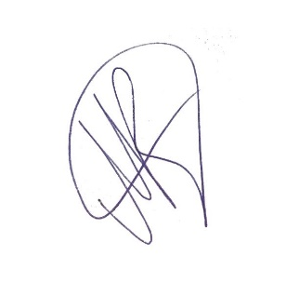
MOANA VALADARES
VEREADORA – PL

